XY491 Scheda creata il 30 agosto 2023
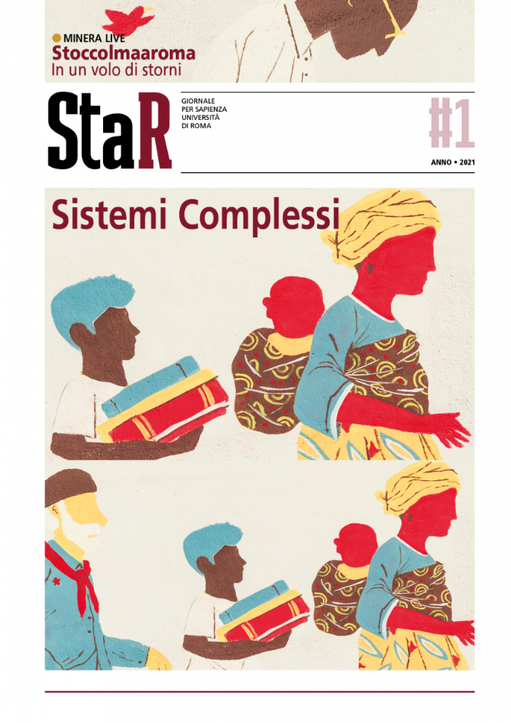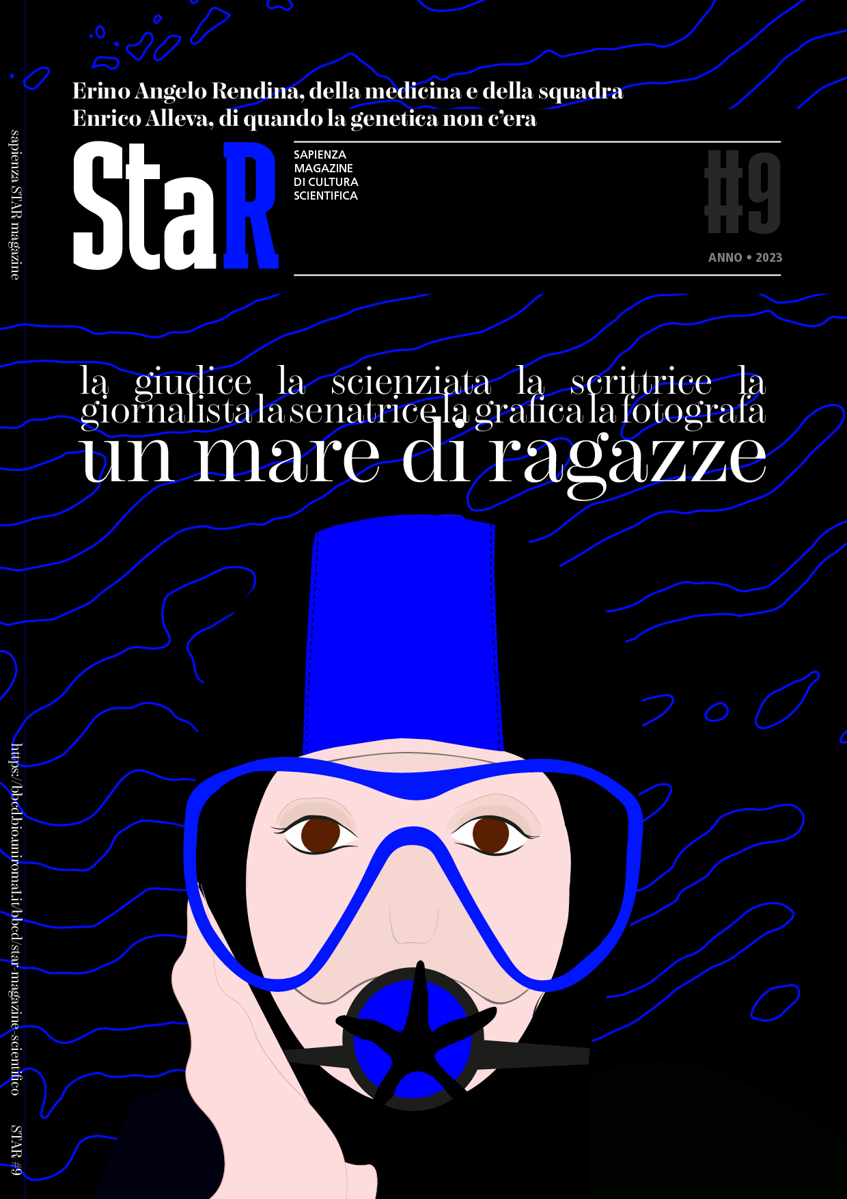
Descrizione bibliografica
*Star : giornale per Sapienza Università di Roma. – Anno 1, n. 1 (dicembre 2021)- . - Roma : Università degli studi di Roma La Sapienza, 2021- . – Testi elettronici (File PDF). ((Trimestrale. – Disponibile online. - Dal n. 8 (2023) sottotitolo: Sapienza magazine di cultura scientifica. – ISSN 2785-5058
Titolo sviluppato: *Stoccolma a Roma
Autore: Sapienza Università di Roma
Soggetto: Scienze – Periodici

Volumi disponibili in rete 1(2021)-

Informazioni storico-bibliografiche

Una nuova avventura editoriale per la Sapienza di Alessandro Frandi
Il nome della rivista StaR (Stoccolma-a-Roma) si ispira al legame fra scienza, Nobel, e Sapienza. Nasce nel 2020 come strumento per una informazione corretta, fake free e per un dibattito aperto su questioni non solo scientifiche, ma anche sociali, politiche ed economiche. Con due versioni e una redazione formata da giornalisti scientifici, docenti e studenti universitari. Il primo numero di “Star - Giornale per Sapienza Università di Roma” di dicembre 2021 si apre con il contributo di Claudia Malvenuto, “Il premio Abel finalmente donna”, che racconta del riconoscimento, concesso annualmente per lavori di eccezionale rilievo in matematica e nato per celebrare il matematico norvegese Niels Henrik Abel. L’autrice, in quanto assegnataria di un grant norvegese, ha avuto l’onore di essere inclusa tra gli invitati alle celebrazioni ufficiali proprio nell’edizione in cui, dalla sua creazione 18 anni fa, il premio è stato conferito per la prima volta a una donna, Karen Keskulla Uhlenbeck. Degli orologi circadiani, i meccanismi endogeni che consentono agli organismi di adattarsi, ci parlano Rodolfo Costa e Sara Montagnese. Alla domanda “Che cosa hanno in comune gli esonerati dalla pena di morte negli Usa e i portatori asintomatici del Sars-CoV-2?” prova a rispondere Beniamino Trombetta con il suo articolo “Il ballerino nudo”. Giovanni Cenci ci spiega perché il moscerino è considerato “un vero e proprio colosso della ricerca biomedica” da quando T. H. Morgan, professore di zoologia alla Columbia University, iniziò a incrociare nel suo laboratorio questo insetto, per comprendere meglio il ruolo dei geni nella trasmissione ereditaria, ricavando una quantità impressionante di informazioni sulla struttura, natura e funzione del gene. Il numero di “Star” è intitolato ai “Sistemi complessi” e nella sezione “Minerva Live” Diego Parini racconta l’esperienza del premio Nobel per la fisica Giorgio Parisi tra le mura dell’istituto di fisica della Sapienza. Roma negli anni ‘80 era la culla italiana di questa disciplina con molti scienziati di altissimo livello tra cui Cabibbo, Salvini, Conversi, Careri, Maiani.
titolo: StaR (Stoccolma-a-Roma) - Giornale per Sapienza Università di Roma categoria: Multimediale direttore responsabile: Isabella Saggio
16/02/2022 https://almanacco.cnr.it/articolo/2294/una-nuova-avventura-editoriale-la-sapienza

